**LAPORAN TUGAS AKHIR**

Untuk Memenuhi Tugas Mata Kuliah Dasar - Dasar Pemrograman

Dosen Pengampu : Al-Ustadz Aziz Musthafa



Naufal Harits Prasetia – 432022611051

Muhammad Rizki Hidayatullah – 432022611051

Fakultas Sain Dan Teknologi Prodi Teknik Informatika Universitas Darussalam Gontor

1443 H / 2022 M

**KATA PENGANTAR**

*Bismillaahirrahmaanirrahim,*

Syukur Alhamdulillah, segala puja dan puji penulis panjatkan kehadirat Allah Swt, karena hanya berkat rahmat dan karunia-Nya, dan maha suci Engkau yang telah memberi kemudahan dalam menyusun laporan akhir ini guna memenuhi tugas mata kuliah, "Dasar • Dasar Pemrograman" sehingga laporan akhir ini dapat kami selesaikan dengan baik dan benar. Sholawat dan salam semoga tetap tercurahkan kepada junjungan Nabi Muhammad Saw, yang telah menuntun kita dari jalan yang penuh kegelapan ke jalan yang penuh dengan cahaya yaitu Agama Islam. Walupun mungkin terdapat kesalahan dan kekurangannya, penulis sebagai manusia biasa yang tak terlepas dari kesalahan dan kekurangan, sangat mengharapkan bimbingan dan kritik dari berbagai pihak, dengan harapan penulis dapat menyempumakan segala kesalahan dan kekurangan dari laporan akhir ini.

Oleh karena itu sudah sepatutnya jika penulis menyampaikan ucapan terima kasih, rasa hormat dan penghargaan setinggi-tingginya kepada:

1. Rektor Universitas Darussalam Gontor beserta wakilnya dan juga jajaran-jajarannya

2. Yang terhormat Dosen Pengampu Mata Kuliah "Dasar - Dasar Pemrograman" **Al-Ustadz**

**Aziz Musthofa**

3. Teman-teman yang ada di semester gasal (1) ini.

Hanya untaian do'a yang dapat kami panjatkan semoga amal baiknya di terima oleh Allah Swt. Dan menjadi amal sholeh yang senantiasa mengalir keharibaan penguasa alam semesta. Akhimya kami menyadari bahwa makalah ini masih jauh sekali dari kesempumaan, oleh karena itu kritik dan saran yang mampu membangkitkan jiwa kami, sangat diharapkan. Mudah-mudahan makalah ini mampu memberi manfaat serta menunjang ilmu pengetahuan bagi penulis khususnya dan bagi para generasi yang akan datang. Serta senantiasa mendapat ridho-Nya. Amin.

Ponorogo, 2022

**DAFTAR ISI**

|  |  |
| --- | --- |
| **KA TA PENGANTAR** |  |
| **DAFTAR ISI** |  |
| **BAB I** |  |
| PENDAHULAN |  |
| 1.1 Latar Belakang |  |
| 1.2 Tujuan |  |
| **BAB II** |  |
| LANDASAN TEORI |  |
| 2.1 Percabangan . |  |
| 2.2 Fungsi Int |  |
| 2.3 Perulangan Do-while |  |
| 2.4 Penggunaan Array |  |
| 2.5 OOP (object oriented programming). |  |
| 2.6 GoTo |  |
| 2.7 Manipulasi Space |  |
| 2.8 Time/Date |  |
| 2.9 Input / Output |  |
| 2.10 Random |  |
| 2.11 String.length() |  |
| 2.12 Clear Screen / system (‘cls’) |  |
| 2.13 Operator Arimatika,Perbandingan & Penugasan |  |
| 2.14 Variable /Tipe Data |  |
| 2.15 Using Namespace |  |
| 2.16 Color / System(‘color’) |  |
| 2.17 File External (fstream) |  |
| **BAB III** |  |
| PEMBAHASAN |  |
| 3.1 Algoritma |  |
| 3.2 Source Code |  |
| 3.3 Flowchart |  |
| 3.4 Analisis Program  3.4 Analisis Program |  |
| **BAB III** |  |
| PENUTUP |  |
| 3.1 Kesimpulan |  |
| 3.2 Saran |  |

**BAB I** **PENDAHULAN**

**1.1 Latar Belakang**

Seiring dengan kemajuan dan perkembangan zaman di era globalisasi ini, manusia dituntut mengikuti perkembangan ilmu pengetahuan dan teknologi. Semakin banyaknya perangkat lunak (Software), dan semakin meningkatnya kecanggihan perangkat keras (Hardware), maka perangkat komputer sebagai alat bantu menjadi semakin berperan dalam menyelesaikan suatu pekerjaan. Tersedianya bahasa-bahasa pemograman komputer (C++, Pascal, Basic, dan lain-lain) telah mendorong para ahli komputer untuk merancang sebuah program yang dapat dipergunakan sebagai alat bantu dalam menyelesaikan sebuah pekerjaan dalam bidang tertentu, seperti pemesanan kamar di suatu Hotel. Dimana Aplikasi Hotel ini mempermudah masyarakat dalam melakukan proses pemesanan,pembayaran,booking kamar di Hotel. Dengan adanya Aplikasi Hotel ini mempercepat proses pemesanan kamar dan mempermudah masyarakat dalam memesan,membayar,membooking kamar di Hotel.

Pada tugas besar kali ini, kami akan mengembangkan sebuah program dengan bahasa C++ menggunakan Dev C++ yang kami sepakati beri nama “Program Aplikasi Hotel Mahalli Alexander”. Untuk program ini sendiri, kami menggunakan banyak fungsi yang kami bagi menjadi bagian-bagian/subprogram agar lebih mudah untuk mengatur pembuatan program ini. Untuk mengetahui lebih lanjut soal detail program, akan kami jelaskan dibawah. Sekian dan terimakasih.

**1.2 Tujuan**

Tujuan dari pembuatan Program Hotel ini adalah:

**1.** Mempercepat proses perhitungan pembayaran dan pembelian.

**2** Mempermudah masyarakat untuk melakukan pemesanan kamar di hotel.

**3** Memberi kemudahan kepada pengunjung hotel untuk mengakses layanan yang ada pada hotel.

**4** Membuat customer nyaman akan rincian yang cepat dan tepat.

**5** Memberikan informasi yang lengkap tentang hotel kepada customer.

**BAB II**

**LANDASAN TEORI**

Pada Program Hotel Mahalli Alexander kita akan memakai beberapa metode:

**2.1 Percabangan :**

**- *If-Else.if-Else*** digunakan jika kondisi yang diperiksa dinilai benar terpenuhi maka pemyataan pertama yang dilaksanakan, jika kondisi yang diperiksa bemilai salah maka pemyataan yang kedua yang dilaksanakan. Begitu seterusnya.

**- *Switch-Case*** digunakan untuk penyeleksian kondisi dengan kemungkinan yang terjadi cukup banyak.

**2.2 Fungsi**

**- *Fungsi (tipedata)* =** Merupakan Fungsi yang memiliki nilai balik dengan statement ,,return".

**- *Fungsi Void***  = Merupakan fungsi yang tidak memiliki nilai balik.

**2.3 Perulangan**

**- *Do-while*** digunakan untuk mengulang program yang terdapat pada do dan while.

**- *For*** digunakan untuk mengulang program yang akan berhenti ketika sudah memenuhi kondisi

**2.4 *Array*.**

digunakan untuk menyimpan sekelompok data sejenis yang disimpan ke dalam variabel dengan nama yang sama, dengan memberi indeks pada variabel untuk membedakan antara yang satu dengan yang lain.

**2.5 *OOP (object oriented programming)*.**

object-oriented programming atau OOP adalah suatu metode pemrograman yang berorientasi pada objek. Tapi, Kita disini hanya memakai sedikit saja dari konsep OOP seperti ***class, object, property, method, instansiasi, dan constructor***. Kita tidak memakai konsep-konsep seperti *static method,setter-getter,inharitance*,dll. Karena kita tahu di semester 1 ini kita belum belajar yang namanya OOP.

**2.6 *goto*.**

**goto** adalah suatu sintaks di c++ yang bisa membuat suatu baris langsung loncat ke baris yang telah di tentukan. Pernyataan **goto juga sering diartikan sebagai** sebuah instruksi untuk mengarahkan eksekusi program ke-pernyataan yang diawali dengan suatu label. Perlu juga diperhatikan bahwa untuk menuliskan sebuah label, kita harus menggunakan tanda titik dua (:) dibelakang nama label tersebut. Dalam mendefinisikan nama label juga tidak perlu dilakukan pendeklarasian seperti halnya sebuah variabel karena label hanya digunakan untuk tanda saja sehingga tidak memiliki tipe data.

Bentuk umum penulisan pernyataan Goto:

*goto label;*

**2.7 *Manipulasi Space*.**

**Manipulasi Space** ini adalah suatu method dalam c++ yang memungkinkan kita untuk memanipulasi sebuah space di dalam output c++ .

**1. setw( )** adalah sebuah fungsi manipulator yang berguna untuk mengatur lebar dari suatu tampilan data. Seandainya sobat akan menggunakan manipulator ini, sobat harus menyertakan file header <iomanip>.

**2. setiosflags( )** adalah sebuah fungsi manipulator yang dipakai untuk mengatur berbagai format keluaran data, Untuk menggunakan manipulator setiosflags(), sobat harus menyertakan file header <iomanip>.

**2.8 *Time/Date*.**

**Time/Date** ini untuk menunjukkan tanggal dan waktu kapan program ini dijalankan atau waktu dana tanggal pada saat itu.

Berikut ini sintaks untuk menggunakan fungsi Date Time pada C++ :

*time\_t var\_detik=time(0);*

*string var\_waktu=ctime(&var\_detik);*

var\_detik menampung data jumlah dari 1 Januari 1970 hingga sekarang.

var\_waktu menyimpan hasil konversi data detik dalam teks yang berupa tanggal (lengkap) dan jam (lengkap).

Contoh:

*time\_t a=time(0);*

*string b=ctime(&a);*

**2.9 *Input & Output*.**

**Fungsi cout** adalah fungsi standar pada C++ untuk menampilkan output ke layar.

**Fungsi** **cin** (c input) adalah fungsi untuk mengambil input dari keyboard.

**getline ()** adalah fungsi pustaka standar dalam C ++ dan digunakan untuk membaca string atau garis dari aliran input

**cin.ignore** adalah kode yang berguna untuk meng-ignore sebuah new line. Kenapa? hal ini karena ketika kita menginputkan sesuatu dengan menggunakan **std::cin**, maka akan ada sebuah new line dan ketika kita menginputkan sesuatu dengan **getline**, maka yang terjadi justru kita tidak bisa menginputkannya, karena new line yang tercipta dari **std::cin** tadi, maka dari itu lah kita gunakan **cin.ignore** ini.

**Fungsi getchar()**  Singkatan dari get character. Fungsinya sama dengan fungsi getche(), namun jika kita menggunakan fungsi ini user harus mengakhiri inputan dengan tombol enter.

**2.10 *Random*.**  
 Dalam C++ kita bisa menggunakan dan menampilkan bilangan secara random, dengan menggunakan library dari stdlib.h agar kita bisa membangkitkan bilangan random/acak tersebut, code yang akan kita gunakan untuk membuat angka acak/random adala **rand()** dan **srand()**,

**2.11 *String.Length()*.**

Digunakan untuk menghitung jumlah character dalam sebuah string.

**2.12 *Clear Screen / system(“cls”)*.**

**Fungsi System(“CLS”)** adalah untuk membersihkan layar pada program yang akan dijalankan sehingga pemrogram dapat menenentukan saat untuk menghapus data yang telah dijalankan tanpa harus menutup program tersebut dan membukanya kembali.

**2.13 *Operator Arimatika & Operator Perbandingan & Operator Penugasan*.**

**🡺 + , - , / , % , \*, == , != , >= , <= , > , < , = ,+=.**

|  |  |  |
| --- | --- | --- |
| Operator Arimatika | Penjelasan | Contoh |
| + | Penambahan | a = 5 + 2 |
| – | Pengurangan | a = 5 – 2 |
| \* | Perkalian | a = 5 \* 2 |
| / | Pembagian (real/pecahan) | a = 5 / 2 |
| % | Sisa hasil bagi (modulus) | a = 5 % 2 |

|  |  |  |  |
| --- | --- | --- | --- |
| **Operator Pembanding** | **Penjelasan** | **Contoh** | **Hasil** |
| == | Sama dengan | 5 == 5 | 1 (true) |
| != | Tidak sama dengan | 5 != 5 | 0 (false) |
| > | Lebih besar | 5 > 6 | 0 (false) |
| < | Lebih kecil | 5 < 6 | 1 (true) |
| >= | Lebih besar atau sama dengan | 5 >= 3 | 1 (true) |
| <= | Lebih kecil atau sama dengan | 5 <= 5 | 1 (true) |

|  |  |  |
| --- | --- | --- |
| Operator Penugasan | Contoh | Penjelasan |
| += | a += b | a = a + b |
|  |  |  |

**2.14 *Variable /Tipe Data*.**

* int merupakan kepanjangan dari interger yang artinya bilangan bulat.
* float adalah tipe data dalam bentuk bilangan pecahan.
* char adalah tipe data dalam bentuk karakter.
* bool tipe data dalam bentuk Boolean, penyampaiannya dengan True dan False
* const: cara pendeklarasiannya mirip dengan deklarasi variabel dan ditambahkan kata const di awal.
* [Tipe data **String**](https://www.duniailkom.com/tutorial-belajar-c-plus-plus-tipe-data-string-bahasa-c-plus-plus/): Tipe data untuk kumpulan karakter, seperti “Andi”, “Duniailkom”, atau “Belajar C++”.
* [Tipe data **Array**](https://www.duniailkom.com/tutorial-belajar-c-plus-plus-tipe-data-array-bahasa-c-plus-plus/): Tipe data untuk kumpulan tipe data lain yang sejenis.

**2.15 Using *NameSpace*.**

**NameSpace** dengan kata kunci using adalah sebuah kata kunci yang digunakan untuk memperkenalkan suatu *Namespace* kepada suatu ruang lingkup, dengan ini kita tidak diwajibkan lagi untuk menyertakan nama dari *Namespace* dan *Scope Operator* :: setiap kali mencoba untuk mengakses entitas dari *Namespace* tersebut.

|  |
| --- |
| Contoh penulisan:  **1.using** **namespace** std |

**2.16 System(“color”).**

**System(“color”)** adalah fungsi pada c++ untuk [Memberikan warna pada text atau background.](https://stefanusdiptya.wordpress.com/2009/07/13/edit-warna-text-atau-background-di-c/)

**2.17 File External (fstream).**

Sebelumnya kita sudah sering melakukan *input output* berupa karakter di layar menggunakan fungsi cout dan cin yang disediakan oleh pustaka iostream. Tapi bukan hanya itu, pada bahasa pemrograman C/C++ juga menyediakan pustaka yang berfungsi untuk melakukan tugas Input dan Output berupa sebuah *file*, seperti:

* ofsteam: Merupakan sebuah [tipe data](https://www.belajarcpp.com/tutorial/tipe-data/" \t "_blank) *output* yang memungkinkan kita untuk melakukan pembuatan dan menulis informasi pada *file*.
* ifstream: Merupakan sebuah tipe data *input* yang memungkinkan kita melakukan pembacaan informasi dari *file*.
* fstream: Merupakan sebuah tipe data *input output* *file* yang memungkinkan kita untuk melakukan kedua hal tersebut, seperti membuat, menulis dan membaca informasi dari *file*.

**BAB III PEMBAHASAN**

**3.1 Algoritma**

Algoritma Dalam Program Ini :

1. Mulai
2. program akan Menampilkan Menu Login, Registrasi, About, Exit. Jika kita Memilih Login maka kita haru Memasukan user name dan Password dan Program akan mengecek ke database yang Telah dibuat. Jika ada, setelah itu program akan menampilkan menu utama dari program ini yang terdiri dari tujuh menu , yaitu : 1. Check-In[2] , 2. Check-Out[3] , 3. Booking[4] , 4. Informasi Booking[5] , 5. Daftar Member Special[6] , 6. Informasi Hotel[7] , 7. Pelayanan Extra[8], 8. EXIT[9] . Jika tidak ada, maka Kita Harus Mendaftar Terlebih dahulu dimenu registrasi, Jika kita memilih about akan menampilkan Informasi Tentang Aplikasi ini, dan Di exit ini kita Bisa Keluar Program tanpa harus memencet Tanda X di ujung Program
3. Tampilkan Menu Utama
4. Pilih 1-8
5. Jika Pilih Menu Ke-1,(check-in) , program ini akan meminta inputtan nama , terus program akan menampilkan pilihan kamar yang ada di Hotel Mahalli Alexander, pilihan kamar terdiri dari 8 kamar , ketika kita memilih salah satu dari kamar nya (1-8) program akan melakukan switch case dan akan memasukkan data kamar (nama&harga kamar) ke dalam variabel yg telah disediakan , setelah itu program akan meminta inputtan berapa hari dia akan menginap/memesan kamar itu, setelah itu program akan memproses (menghitung total harga) pilihan yang tadi di pilih oleh pelanggan, kemudian program menampilkan rincian kamar berupa nama,kamar,harga,hari,total yang tadi di inputkan/dipilih, setelah itu program akan meminta konfirmasi check-in kepada pelanggan, apabila ‘y’ maka semua data itu akan disimpan, dan apabila ‘n’ data tersebut tidak akan disimpan, dan setelah semua itu program akan kembali ke menu utama.
6. Jika Pilih Menu Ke-2,(check-out) , program akan mengecek terlebih dahulu apakah sudah ada kamar yang di check-in oleh pelanggan atau belum, jika belum ada maka program akan menampikan pesan bahwa belum ada kamar yg di-check-in, dan jika sudah ada kamar yang di check-in[2],program akan menampilkan rincian kamar yang sudah di-check-in oleh pelanggan dan rincian pelayanan tambahan(jika ada), setelah itu program akan meminta konfirmasi check-out kepada pelanggan , apabila ‘y’ maka akan dilanjutkan ke proses pembayaran, dan jika uang yg dibayarkan kurang check-out dibatalkan, dan jika uang pas maka akan menampilkan pesan bahwa uangnya pas,dan jika lebih maka akan menampilkan kembalian nya, dan semua data yg tadi akan dihapus, dan apabila ‘n’ data akan tetap/tidak mengalami perubahan, dan setelah semua itu program akan kembali ke menu utama.
7. Jika Pilih Menu Ke-3, (booking) ,program ini mengecek apakah sudah ada yang kamar yang dibooking atau belum, karena pelanggan hanya bisa mem-booking 1 kamar saja, jika sudah ada kamar yg dibooking maka program akan menampilkan pesan bahwa sudah ada kamar yg dibooking, jika belum ada maka program akan meminta inputtan berupa tgl/bln/thn untuk kapan dia membooking , atas nama, jenis kamar, berapa hari,

setelah itu program akan memproses (menghitung total harga) pilihan yang tadi di pilih oleh pelanggan, kemudian program menampilkan rincian tadi di inputkan/dipilih, setelah itu program akan meminta konfirmasi booking kepada pelanggan, apabila ‘y’ maka semua data itu akan disimpan dan akan tampil di menu ke-4, dan apabila ‘n’ data tersebut tidak akan disimpan, dan setelah semua itu program akan kembali ke menu utama

1. Jika Pilih Menu Ke-4, (booking) , program akan mengecek terlebih dahulu apakah sudah ada kamar yang di booking oleh pelanggan atau belum, jika belum ada maka program akan menampikan pesan bahwa belum ada kamar yg di-booking, dan jika sudah ada kamar yang di booking , program akan menampilkan rincian kamar yang sudah booking oleh pelanggan,setelah itu program akan menanyakan apakah dia akan membatalkan booking an tersebut atau tidak, jika ‘y’ data akan dihapus dan apabila ‘n’ data akan tetap/tidak mengalami perubahan, dan setelah semua itu program akan kembali ke menu utama.
2. Jika Pilih Menu Ke-5, (daftar member) , program akan mengecek terlebih dahulu apakah pelanggan sudah terdaftar sebagai member atau belum, jika sudah program akan menampilkan pesan bahwa pelanggan sudah terdaftar sebagai member special Hotel Mahalli Alexander , dan jika belum maka pelanggan akan diminta inputtan berupa nama, asal, dan yang terpenting adalah No.KTP (16 Digit) jika lebih atau kurang dari 16 digit akan menampilkan error dan akan minta inputtan ulang, jika sudah input semua maka program akan menampilkan pesan selamat dan akan memberikan kode member yang di generate secara acak/random yang mana kode ini dibisa dipakai untuk check-out agar mendapatkan diskon sebesar 25% ketika pembayaran, setelah semua itu program akan kembali ke menu utama.
3. Jika Pilih Menu Ke-6, (Informasi Hotel) , program akan menampilkan seluruh informasi hotel mulai dari jalan, no telepon. pemilik, tahun berdiri, ulasan , dll. setelah menampilkan itu semua program akan kembali ke menu utama.
4. Jika Pilih Menu Ke-7, (Pelayanan Extra) , program akan mengecek terlebih dahulu apakah sudah ada kamar yang di check-in atau belum, program ini hanya tersedia jika pelanggan sudah mencheck-in minimal 1 kamar, jika belum ada tampilkan pesan belum ada , jika sudah ada maka program akan menampilkan menu pelayanan extra, setelah memilih menu itu , data akan disimpan dan akan ditampilkan ketika pelanggan melakukan check-out.
5. Jika Pilih Menu Ke-8, program akan meminta konfirmasi kepada pelanggan, jika ‘y’ maka program akan menampilkan pesan terakhir dan program akan selesai/keluar. Jika ‘n’ maka program akan kembali kepada menu utama.

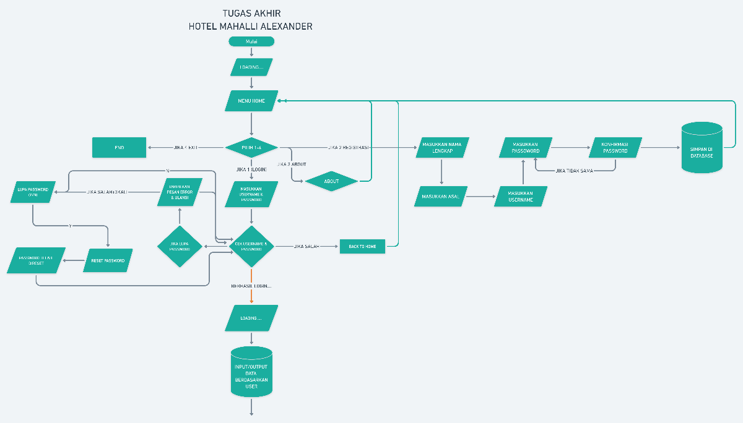**3.2 FlowChart**

**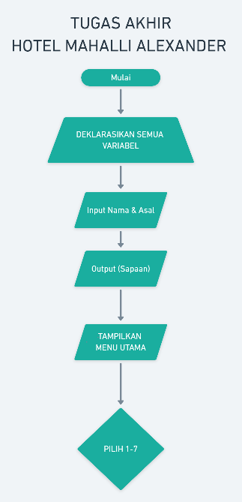**

[1] Ini Adalah Flowchart bagian pertama, program akan Menampilkan Menu Login, Registrasi, About, Exit. Jika kita Memilih Login maka kita haru Memasukan user name dan Password dan Program akan mengecek ke database yang Telah dibuat. Jika ada, setelah itu program akan menampilkan menu utama dari program ini yang terdiri dari tujuh menu , yaitu : 1. Check-In[2] , 2. Check-Out[3] , 3. Booking[4] , 4. Informasi Booking[5] , 5. Daftar Member Special[6] , 6. Informasi Hotel[7] , 7. Pelayanan Extra[8], 8. EXIT[9] . Jika tidak ada, maka Kita Harus Mendaftar Terlebih dahulu dimenu registrasi, Jika kita memilih about akan menampilkan Informasi Tentang Aplikasi ini, dan Di exit ini kita Bisa Keluar Program tanpa harus memencet Tanda X di ujung Program

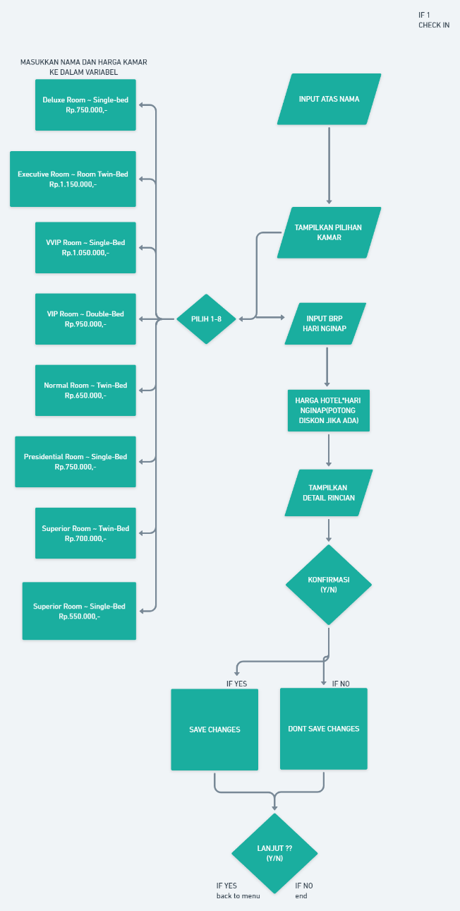

[2] Ini Adalah Flowchart ketika pelanggan memilih menu ke-1 (chech-in) pada Menu Utama , program ini akan meminta inputtan nama , terus program akan menampilkan pilihan kamar yang ada di Hotel Mahalli Alexander, pilihan kamar terdiri dari 8 kamar , ketika kita memilih salah satu dari kamar nya (1-8) program akan melakukan switch case dan akan memasukkan data kamar (nama&harga kamar) ke dalam variabel yg telah disediakan , setelah itu program akan meminta inputtan berapa hari dia akan menginap/memesan kamar itu, setelah itu program akan memproses (menghitung total harga) pilihan yang tadi di pilih oleh pelanggan, kemudian program menampilkan rincian kamar berupa nama,kamar,harga,hari,total yang tadi di inputkan/dipilih, setelah itu program akan meminta konfirmasi check-in kepada pelanggan, apabila ‘y’ maka semua data itu akan disimpan, dan apabila ‘n’ data tersebut tidak akan disimpan, dan setelah semua itu program akan kembali ke menu utama[1].

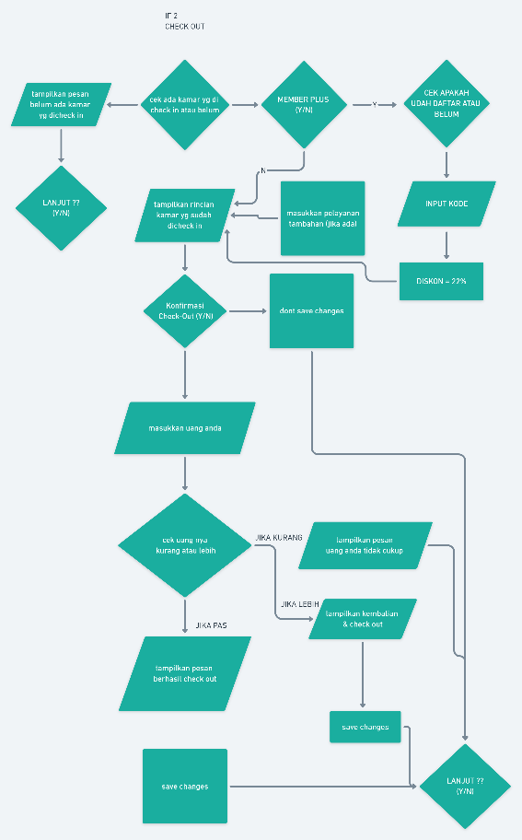[3] Ini Adalah Flowchart ketika pelanggan memilih menu ke-2 (check-out) , program akan mengecek terlebih dahulu apakah sudah ada kamar yang di check-in oleh pelanggan atau belum, jika belum ada maka program akan menampikan pesan bahwa belum ada kamar yg di-check-in, dan jika sudah ada kamar yang di check-in[2],program akan menampilkan rincian kamar yang sudah di-check-in oleh pelanggan dan rincian pelayanan tambahan(jika ada), setelah itu program akan meminta konfirmasi check-out kepada pelanggan , apabila ‘y’ maka akan dilanjutkan ke proses pembayaran, dan jika uang yg dibayarkan kurang check-out dibatalkan, dan jika uang pas maka akan menampilkan pesan bahwa uangnya pas,dan jika lebih maka akan menampilkan kembalian nya, dan semua data yg tadi akan dihapus, dan apabila ‘n’ data akan tetap/tidak mengalami perubahan, dan setelah semua itu program akan kembali ke menu utama[1].

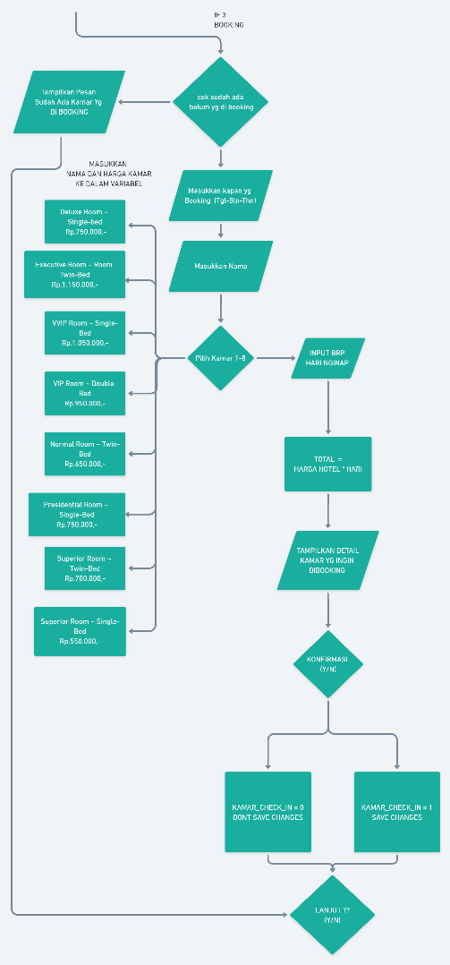

[4] Ini Adalah Flowchart ketika pelanggan memilih menu ke-3 (booking), program ini mengecek apakah sudah ada yang kamar yang dibooking atau belum, karena pelanggan hanya bisa mem-booking

1 kamar saja, jika sudah ada kamar yg dibooking maka program akan menampilkan pesan bahwa sudah ada kamar yg dibooking, jika belum ada maka program akan meminta inputtan berupa tgl/bln/thn untuk kapan dia membooking , atas nama, jenis kamar, berapa hari,

setelah itu program akan memproses (menghitung total harga) pilihan yang tadi di pilih oleh pelanggan, kemudian program menampilkan rincian tadi di inputkan/dipilih, setelah itu program akan meminta konfirmasi booking kepada pelanggan, apabila ‘y’ maka semua data itu akan disimpan dan akan tampil di menu ke-4[5], dan apabila ‘n’ data tersebut tidak akan disimpan, dan setelah semua itu program akan kembali ke menu utama[1].

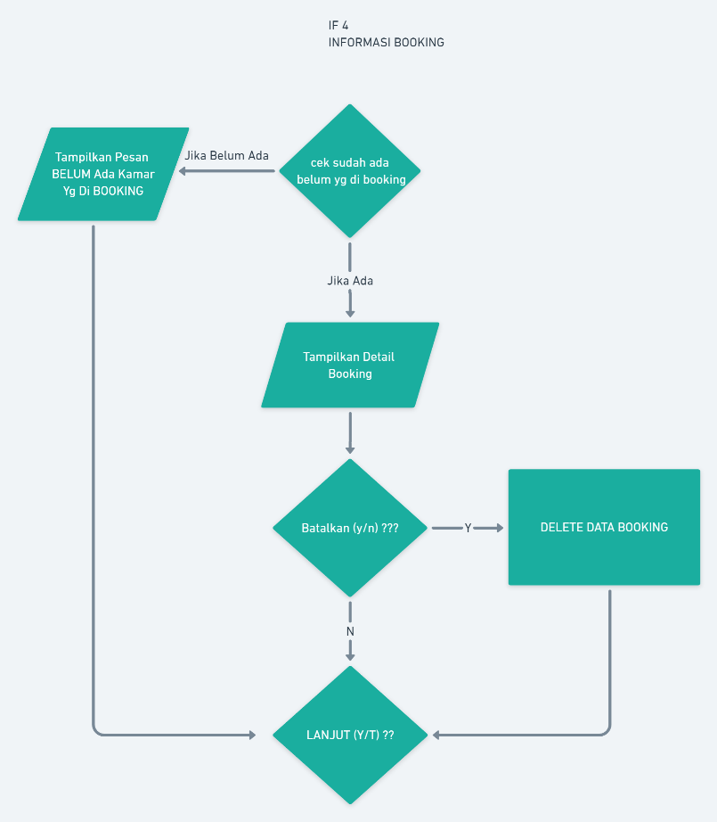[5] Ini Adalah Flowchart ketika pelanggan memilih menu ke-4 (booking) , program akan mengecek terlebih dahulu apakah sudah ada kamar yang di booking oleh pelanggan atau belum, jika belum ada maka program akan menampikan pesan bahwa belum ada kamar yg di-booking, dan jika sudah ada kamar yang di booking[4] , program akan menampilkan rincian kamar yang sudah booking oleh pelanggan,setelah itu program akan menanyakan apakah dia akan membatalkan booking an tersebut atau tidak, jika ‘y’ data akan dihapus dan apabila ‘n’ data akan tetap/tidak mengalami perubahan, dan setelah semua itu program akan kembali ke menu utama[1].

**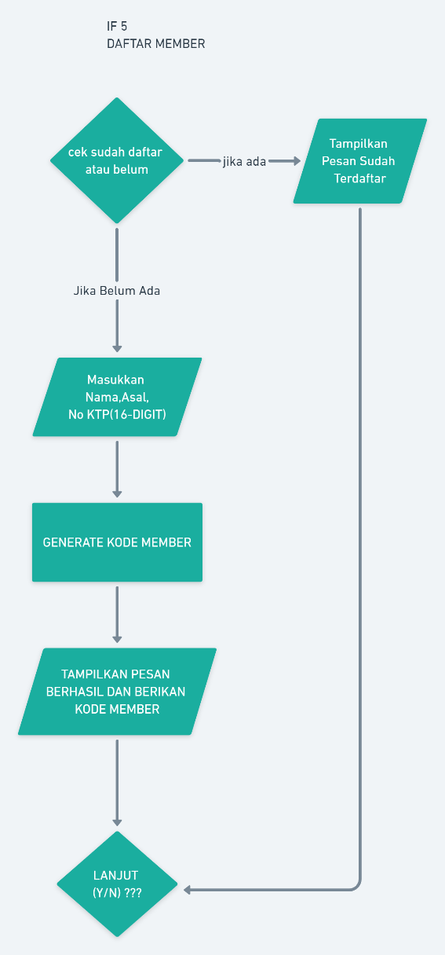**

[6] Ini Adalah Flowchart ketika pelanggan memilih menu ke-5 (daftar member) , program akan mengecek terlebih dahulu apakah pelanggan sudah terdaftar sebagai member atau belum, jika sudah program akan menampilkan pesan bahwa pelanggan sudah terdaftar sebagai member special Hotel Mahalli Alexander , dan jika belum maka pelanggan akan diminta inputtan berupa nama, asal, dan yang terpenting adalah No.KTP (16 Digit) jika lebih atau kurang dari 16 digit akan menampilkan error dan akan minta inputtan ulang, jika sudah input semua maka program akan menampilkan pesan selamat dan akan memberikan kode member yang di generate secara acak/random yang mana kode ini dibisa dipakai untuk

check-out[3] agar mendapatkan diskon ketika pembayaran, setelah semua itu program akan kembali ke menu utama[1].

**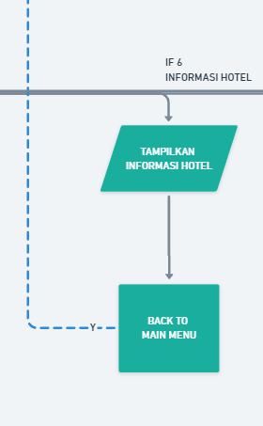**

[7] Ini Adalah Flowchart ketika pelanggan memilih menu ke-6 (Informasi Hotel) , program akan menampilkan seluruh informasi hotel mulai dari jalan, no telepon. pemilik, tahun berdiri, ulasan , dll. setelah menampilkan itu semua program akan kembali ke menu utama[1].

**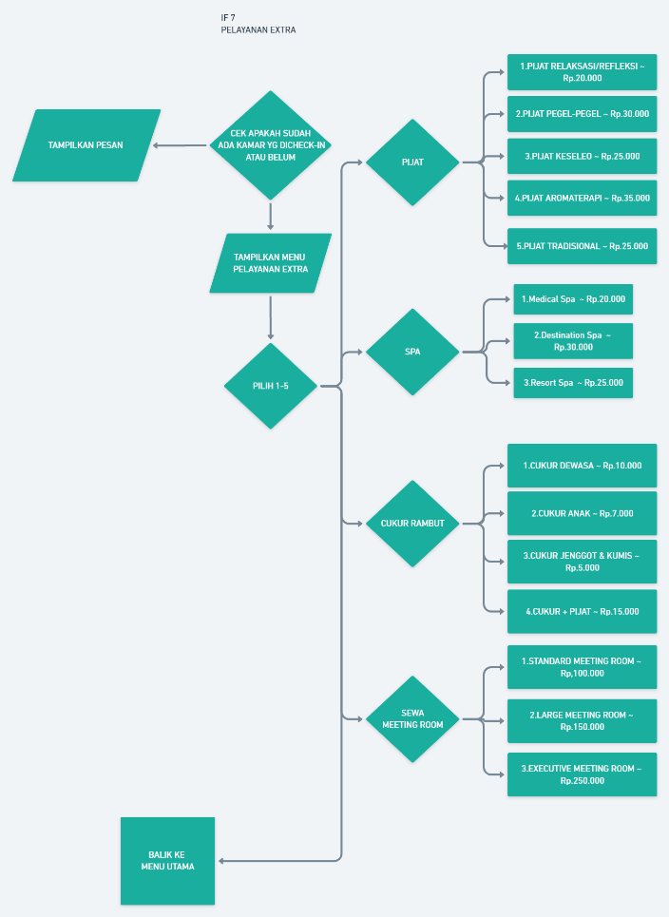**

[8] Ini Adalah Flowchart ketika pelanggan memilih menu ke-7 (Pelayanan Extra) , program akan mengecek terlebih dahulu apakah sudah ada kamar yang di check-in atau belum, program ini hanya tersedia jika pelanggan sudah mencheck-in minimal 1 kamar, jika belum ada tampilkan pesan belum ada , jika sudah ada maka program akan menampilkan menu pelayanan extra, setelah memilih menu itu , data akan disimpan dan akan ditampilkan ketika pelanggan melakukan check-out[3].

**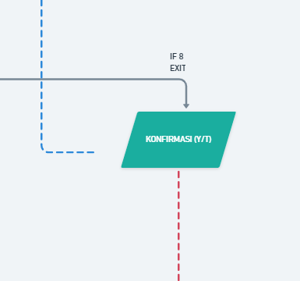**

[9] Ini Adalah Flowchart ketika pelanggan memilih menu ke-8 (EXIT) , program akan meminta konfirmasi kepada pelanggan apakah dia yakin ingin keluar dari program atau tidak. Jika ‘y’ maka program akan menampilkan pesan terima kasih dan akan keluar dari program , jika ‘n’ maka program akan kembali ke Menu Utama[1]

**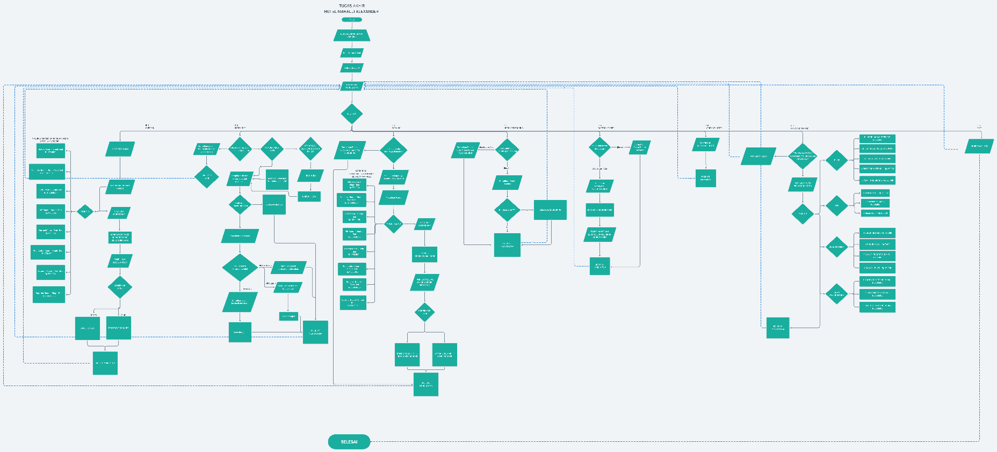**

**Untuk Melihat Flowchart Program ini secara lengkap :**

**https://whimsical.com/tugas-akhir-Tq3ZWxCBxKsyJmLZSgTAsv**

**3.3 Source Kode**

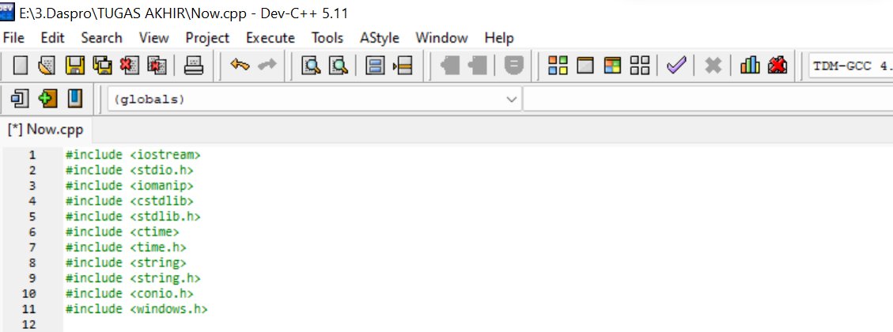

[1] Ini adalah source code include/library yang dibutuhkan/dipakai dalam program ini

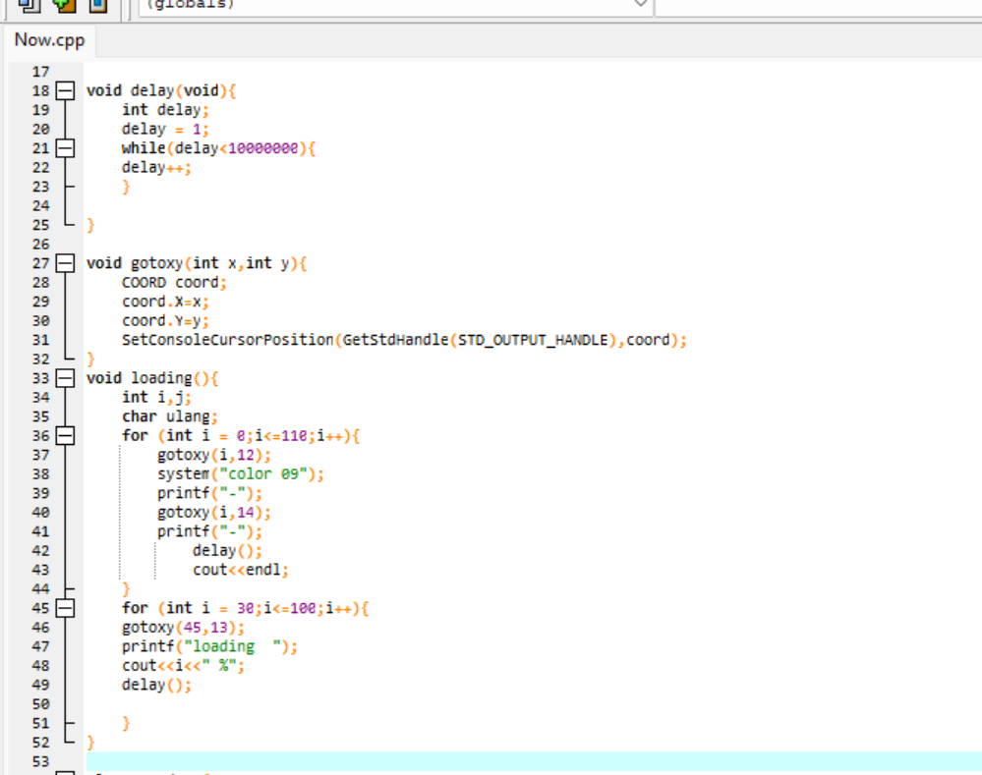

[2] Ini adalah source kode untuk animasi loading pada program ini

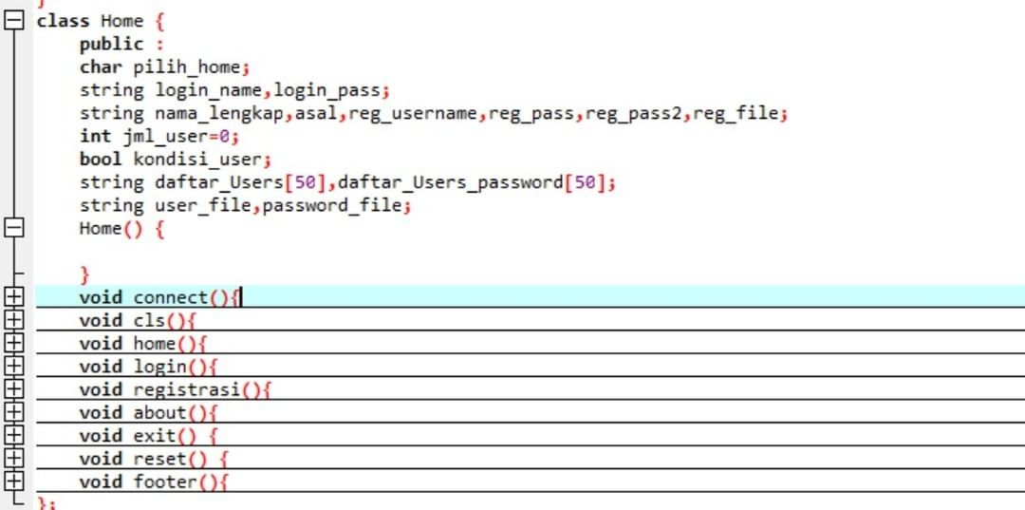

Ini adalah Source kode yang membuat Tampilan dan fungsi pada awal Program yang akan Menampilkan empat fitur Utama dalam Program ini. program akan Menampilkan Menu Login, Registrasi, About, Exit. Jika kita Memilih Login maka kita haru Memasukan user name dan Password dan Program akan mengecek ke database yang Telah dibuat. Jika ada, setelah itu program akan menampilkan menu utama dari program ini yang terdiri dari tujuh menu , yaitu : 1. Check-In[2] , 2. Check-Out[3] , 3. Booking[4] , 4. Informasi Booking[5] , 5. Daftar Member Special[6] , 6. Informasi Hotel[7] , 7. Pelayanan Extra[8], 8. EXIT[9] . Jika tidak ada, maka Kita Harus Mendaftar Terlebih dahulu dimenu registrasi, Jika kita memilih about akan menampilkan Informasi Tentang Aplikasi ini, dan Di exit ini kita Bisa Keluar Program tanpa harus memencet Tanda X di ujung Program

**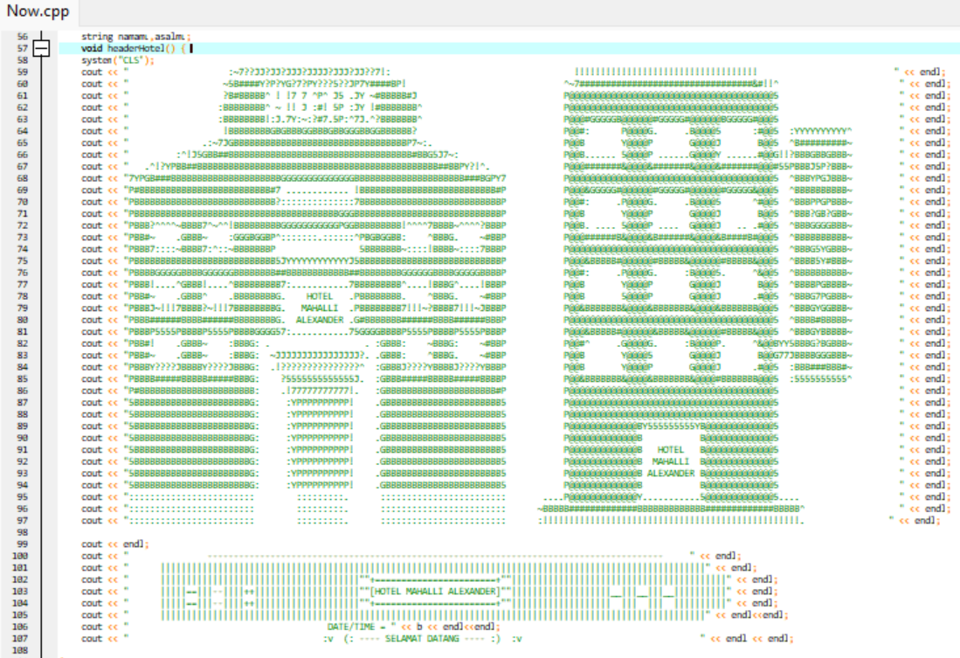**

[3] Ini adalah source kode yang membuat tampilan awal pada aplikasi ini.

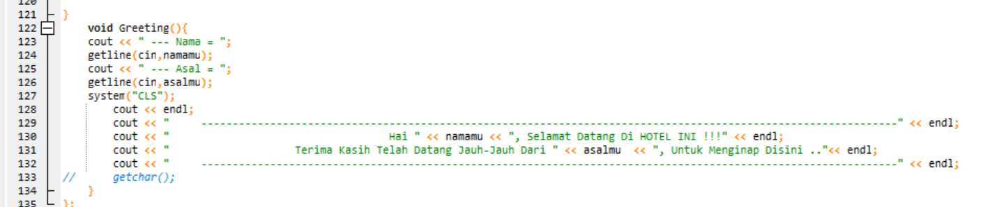

[4] Ini adalah source kode setelah tampilan yang tadi[3] di sini pelanggan di minta input nama dan asal dan akan menghasilkan output berupa sapaan dgn nama dan asal yg tadi di input kan.

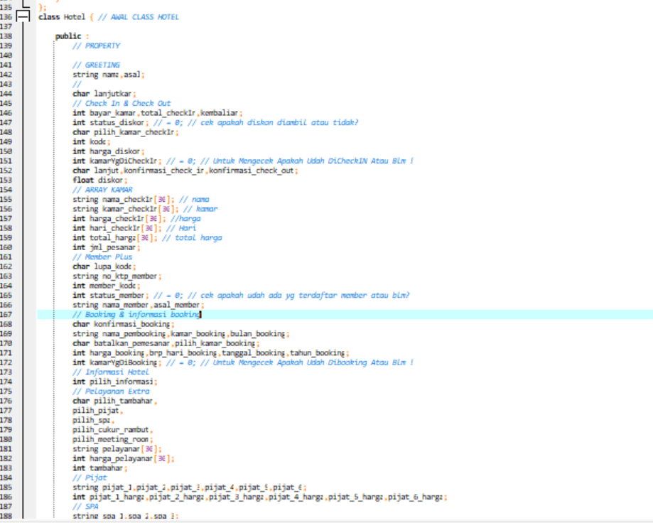

[5] Ini adalah source kode selanjutnya, yaitu membuat class bernama Hotel dan mendeklarasikan semua variabel yang dibutuhkan dalam program dengan enskapsulasi tipe Public,

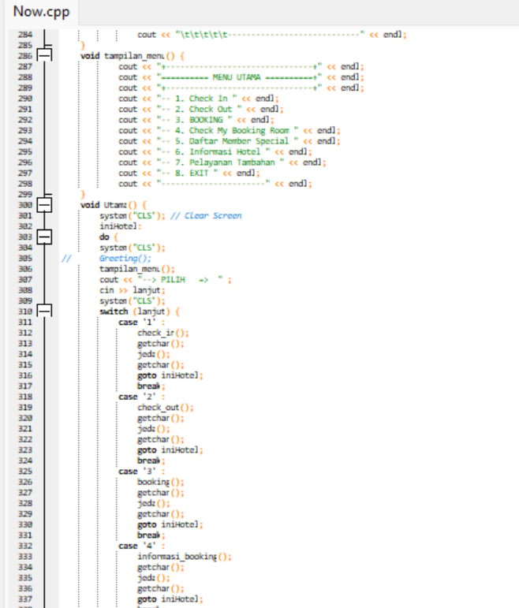

[6] Ini adalah source code yang menampilkan menu utama dari aplikasi Hotel ini dan juga proses ketika kita memilih pilihan dari Menu utama tadi, pelanggan akan disuruh memilih menu 1-8 yang dimana masing masing menu memiliki fungsi masing-masing.

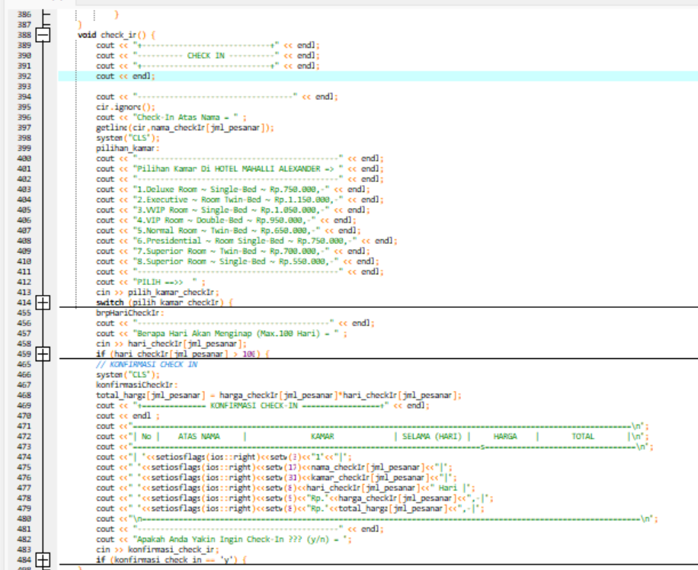

[7] Ini adalah source code yang berisikan fungsi ketika kita memilih menu ke-1 di Menu Utama[6],

Program/Fungsi akan meminta inputtan berupa nama, dan disuruh memilih jenis kamar yg ingin di check in, dan berapa hari dia akan menginap, dan kemudian meminta konfirmasi check-in kepada pelanggan.

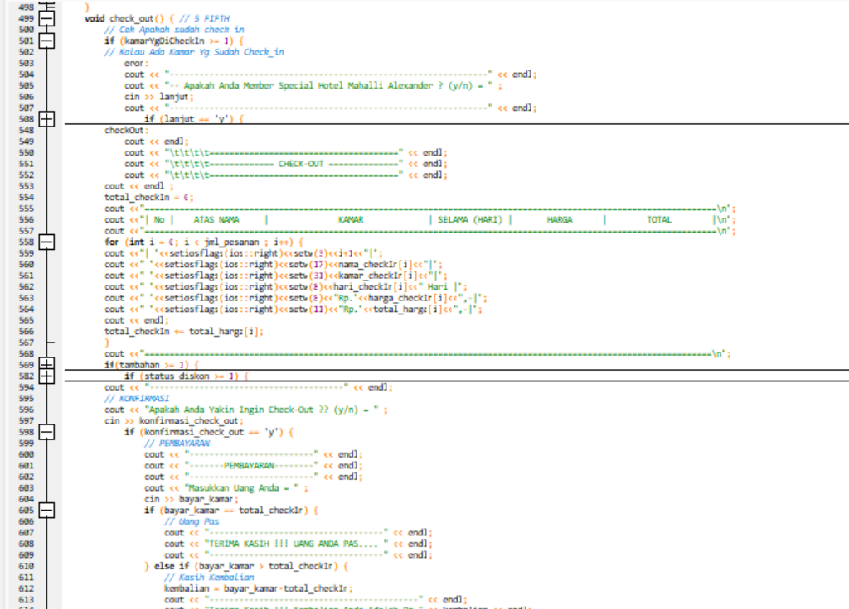

[8] Ini adalah source code yang berisikan fungsi ketika kita memilih menu ke-2 di Menu Utama[6],

Program/Fungsi ini akan mengecek terlebih dahulu apakah sudah ada kamar yg dicheck-in atau belum, dan akan menampilkan rincian kamar yg sudah di check-in dan pelayanan extra(jika ada) dan meminta konfirmasi check-out kepada pelanggan, dan meminta dan memproses pembayaran jika pelanggan sudah mengkonfirmasi check-out . dan jika belum ada kamar yg di check-in tampilkan pesan kpd pelanggan.

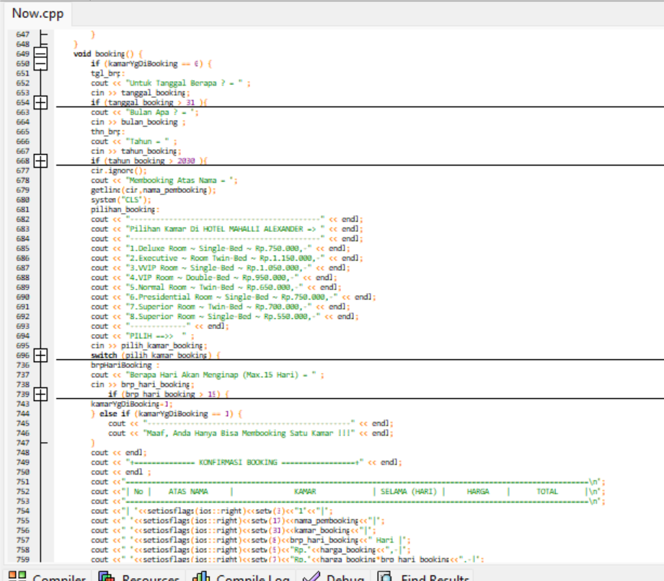

[9] Ini adalah source code yang berisikan fungsi ketika kita memilih menu ke-3 di Menu Utama[6],

Hampir sama seperti check-in tetapi Fungsi/Menu ini akan meminta input berupa tanggal kapan pelanggan akan membooking kamar itu.

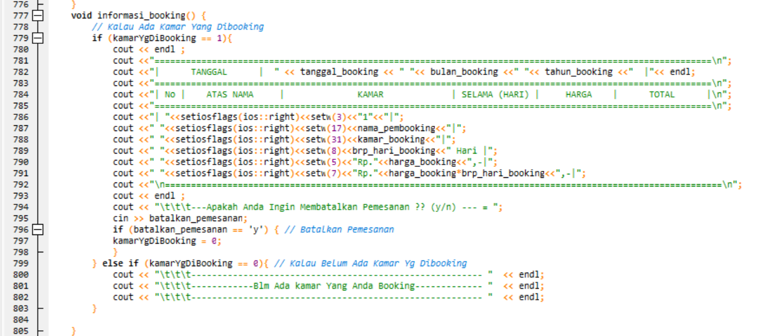

[10] Ini adalah source code yang berisikan fungsi ketika kita memilih menu ke-4 di Menu Utama[6], Fungsi ini akan mengecek apakah sudah ada kamar yang dibooking oleh pelanggan atau belum, Jika belum tampilkan pesan kpd pelanggan, jika sudah ada maka tampilkan rincian kamar yang dibooking oleh pelanggan dan tanyakan apakah dia ingin membatalkan pesanan atau tidak, jika iya hapus datanya, jika tidak kembali ke Menu Utama.

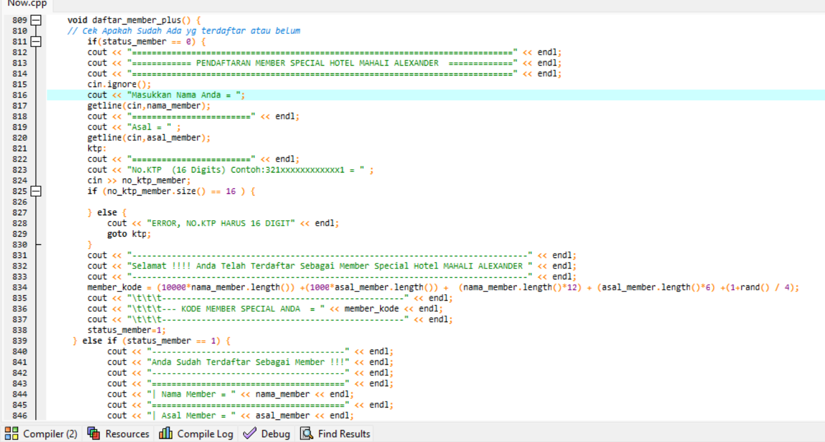

[11] Ini adalah source code yang berisikan fungsi ketika kita memilih menu ke-5 di Menu Utama[6], Fungsi ini akan mengecek terlebih dahulu apakah pelanggan sudah terdaftar member special atau belum, jika sudaht terdaftar maka tampilkan pesan kpd pelanggan, jika belum fungsi ini akan meminta inputtan berupa nama, asal, dan yang paling penting adalah No.KTP yang harus diisi dengan 16 Digit pas tidak boleh kurang dan tidak boleh lebih, setelah berhasil, fungsi ini akan menampilkan pesan berhasil dan akan memberikan kode member yang di generate secara acak/random yang mana kode ini bisa dipakai untuk mendapatkan diskon sebesar 25% pada saat check-out[8].

**3.4 Hasil (Program)**

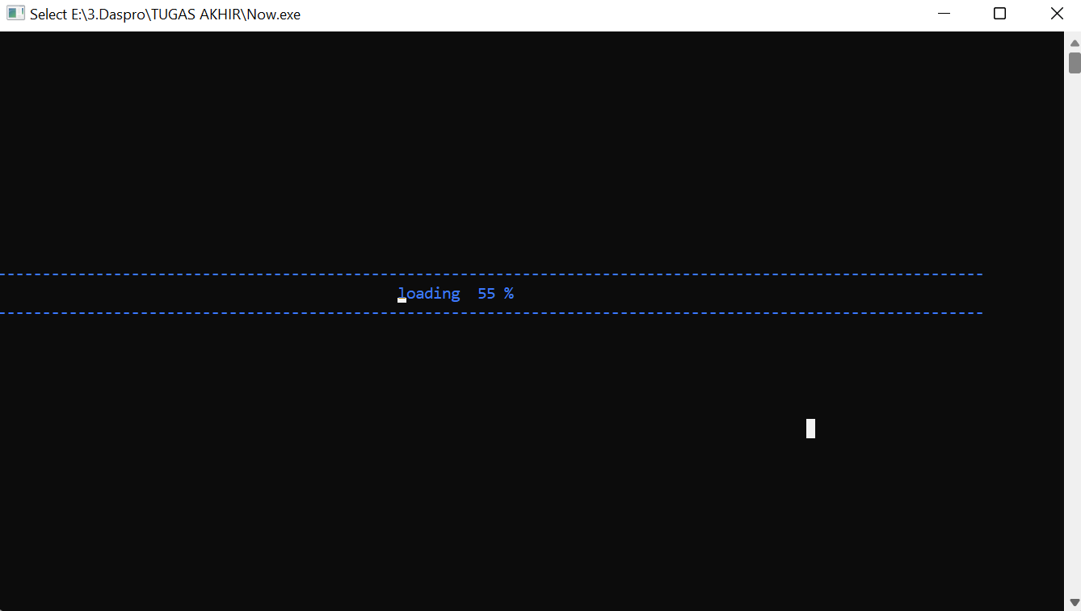

[1] Tampilan diatas adalah tampilan dimana program akan dijalankan untuk pertama kali, program ini akan menampilkan sebuah animasi berupa loading.

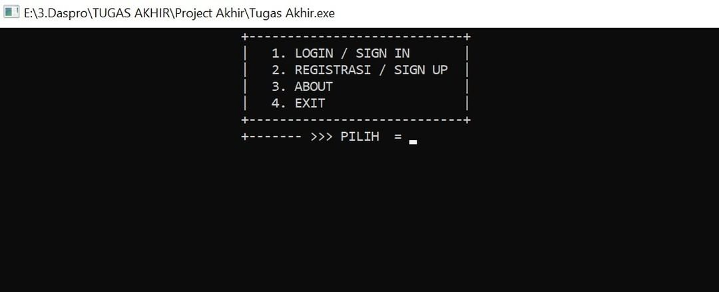

1. Ini adalah Tampilan Pertama Program Sebelum Program dimulai, yang akan Menampilkan empat fitur Utama dalam Program ini. program akan Menampilkan Menu Login, Registrasi, About, Exit. Jika kita Memilih Login maka kita haru Memasukan user name dan Password dan Program akan mengecek ke database yang Telah dibuat. Jika ada, setelah itu program akan menampilkan menu utama dari program ini yang terdiri dari tujuh menu , yaitu : 1. Check-In[2] , 2. Check-Out[3] , 3. Booking[4] , 4. Informasi Booking[5] , 5. Daftar Member Special[6] , 6. Informasi Hotel[7] , 7. Pelayanan Extra[8], 8. EXIT[9] . Jika tidak ada, maka Kita Harus Mendaftar Terlebih dahulu dimenu registrasi, Jika kita memilih about akan menampilkan Informasi Tentang Aplikasi ini, dan Di exit ini kita Bisa Keluar Program tanpa harus memencet Tanda X di ujung Program

**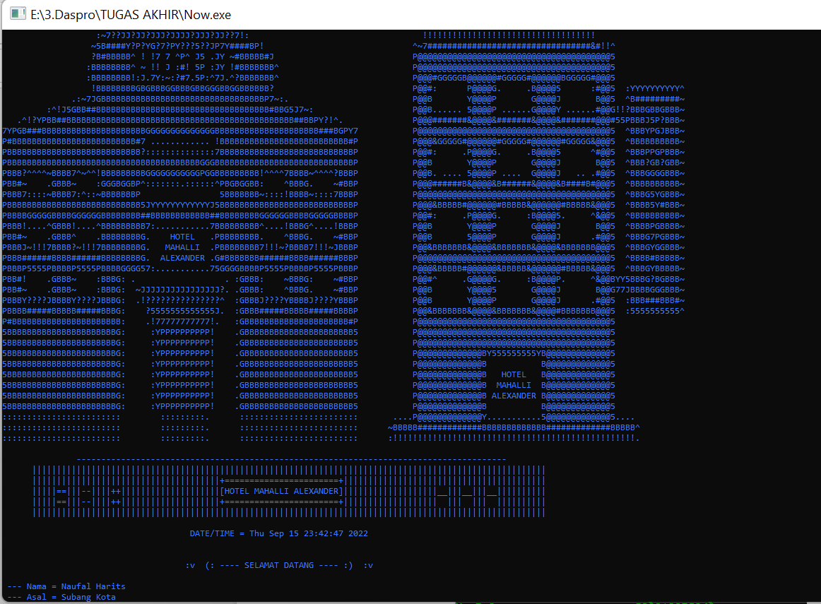**

[2] Tampilan ini adalah tampilan setelah animasi loading[1], program akan menampilkan sebuah gambar berupa gedung/hotel dan setelah itu meminta inputtan berupa nama dan asal.

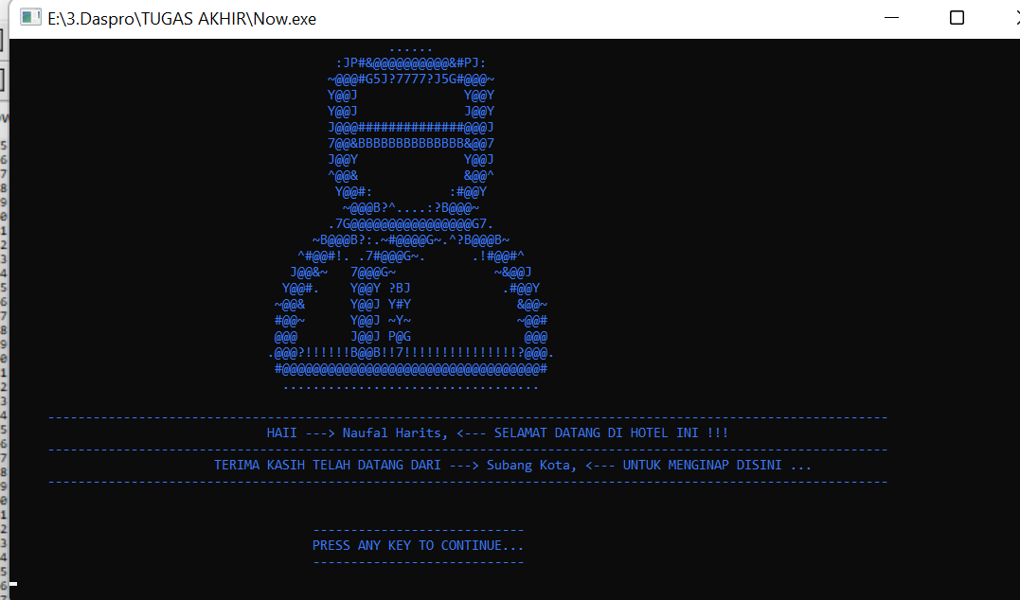

[3] Tampilan diatas adalah tampilan sapaan/greeting yang ditampilkan setelah pelanggan meng-input-kan nama dan asal di tampilan sebelumnya[2].

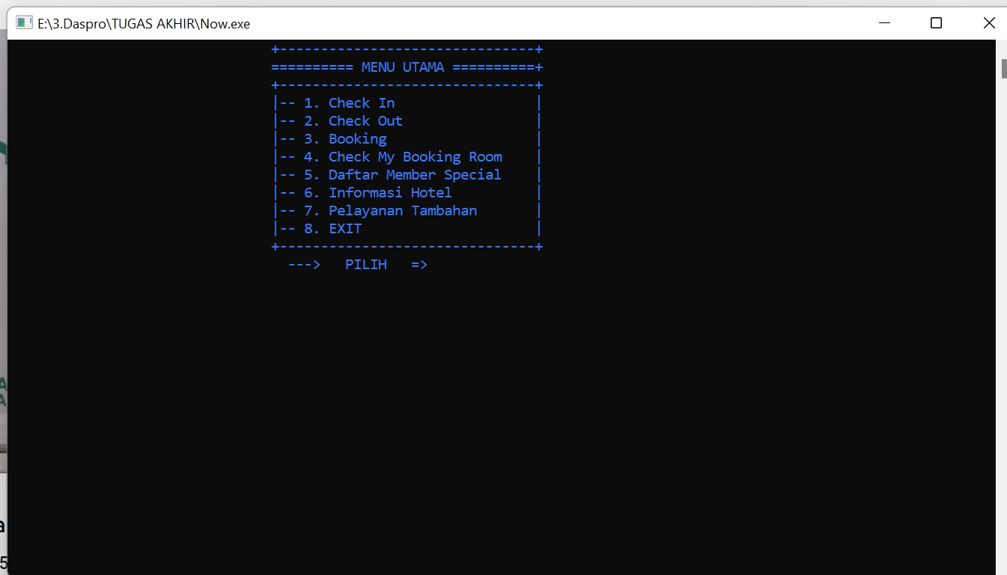

[4] Tampilan diatas adalah tampilan menu utam dari program ini yang terdiri dari

8 menu, yaitu 1.check-in 2.check-out 3.booking 4.check my booking room 5.daftar member special 6.informasi hotel 7.pelayanan tambahan 8.EXIT

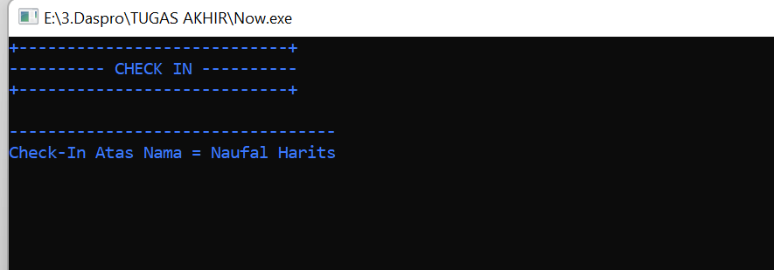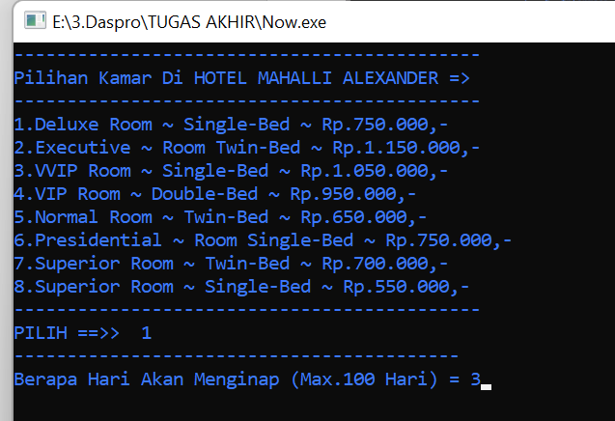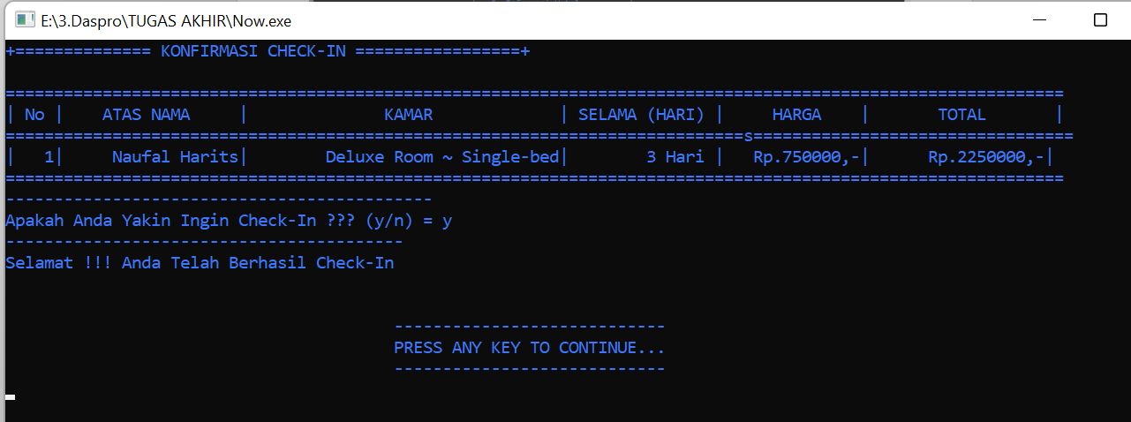

[5] Semua tampilan diatas adalah tampilan ketika pelanggan memilih menu ke-1

(check-in), program akan meminta input berupa nama, setelah itu pelanggan disuruh memilih kamar dan input hari, setelah itu program akan meminta konfirmasi kpd pelanggan.

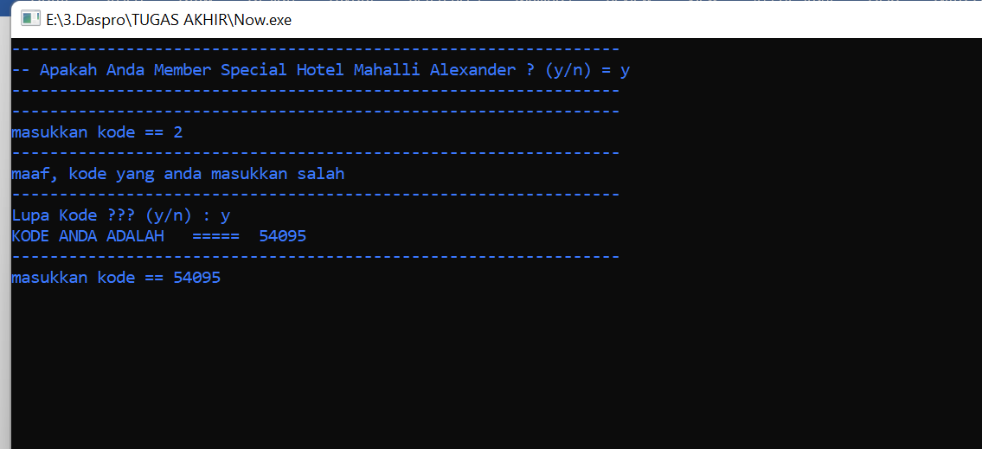

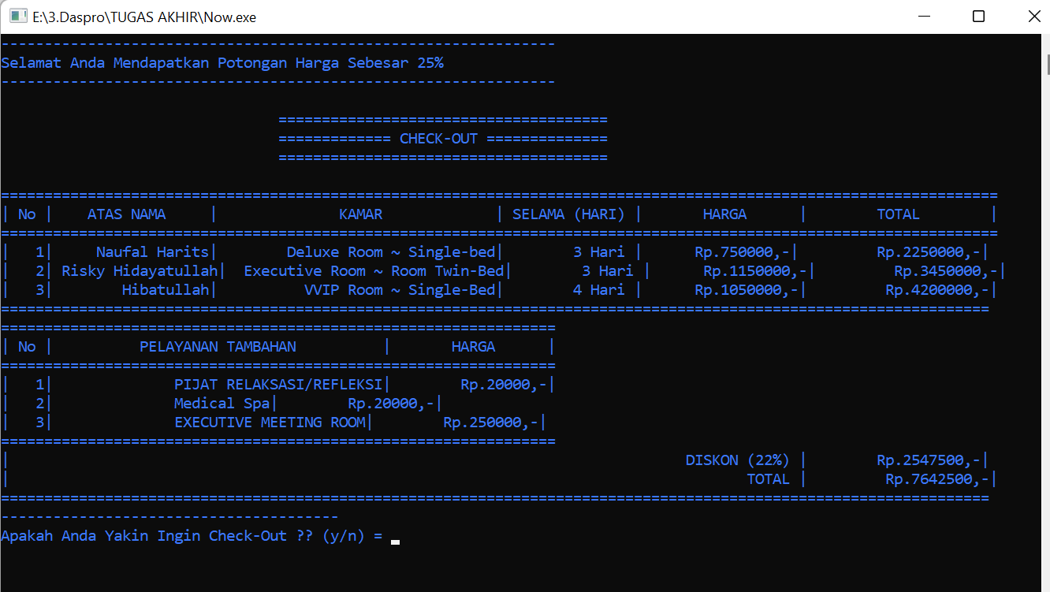

[6] Kedua Tampilan diatas adalah tampilan ketika pelanggan memilih menu ke-2

(check-out), program akan menampilkan seluruh rincian kamar yg di check-in dan pelayanan tambahan (jika ada) dan diskon (jika ada) dan meminta konfirmasi check-out kpd pelanggan dan akan melanjutkan ke proses pembayaran jika ‘y’.

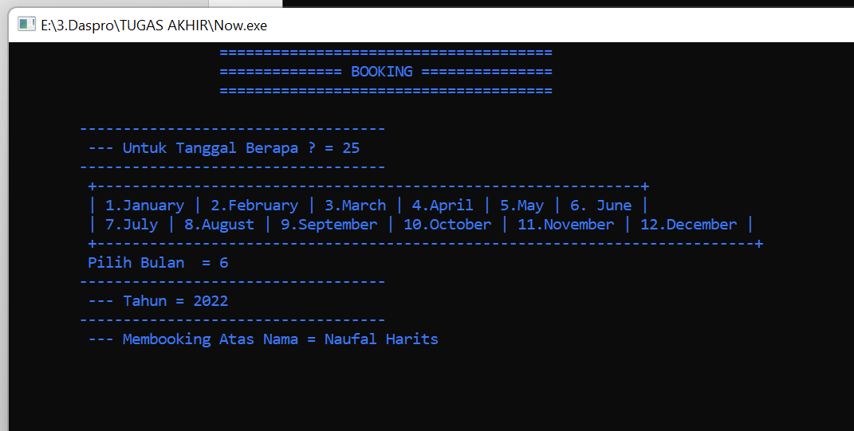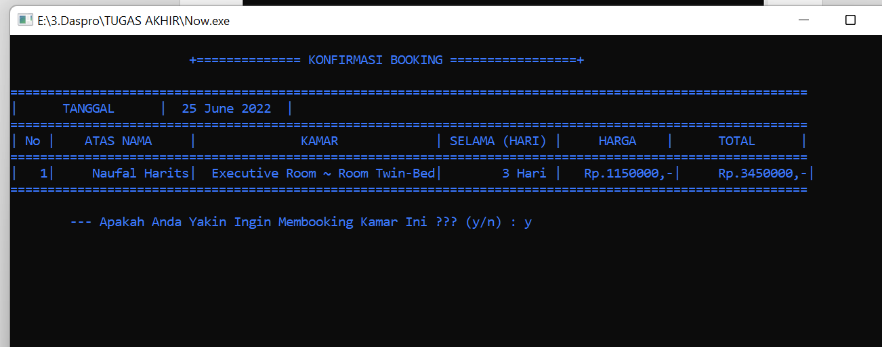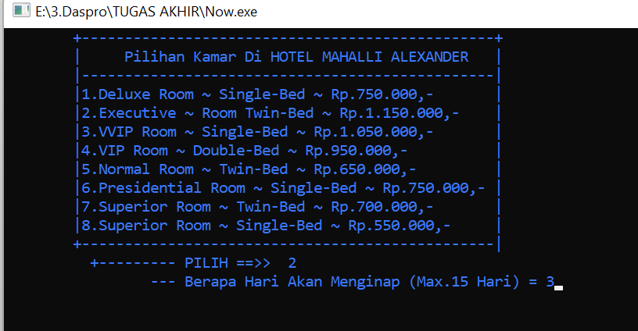

[7] Semua tampilan diatas adalah tampilan ketika pelanggan memilih menu ke-3

(booking), program akan meminta input berupa tgl,bln,thn, nama, setelah itu pelanggan disuruh memilih kamar dan input hari, setelah itu program akan meminta konfirmasi kpd pelanggan.

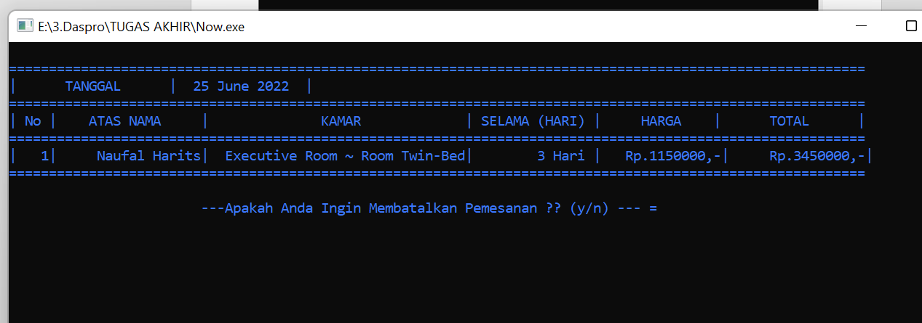

[8] Tampilan diatas adalah tampilan ketika pelanggan memilih menu ke-4 (informasi booking), program akan menampilkan seluruh rincian kamar yg di booking dan menanyakan apakah pelanggan ingin membatalkan pemesanan atau tidak, jika ‘y’ maka data akan dihapus, dan jika ‘t’ maka program akan kembali ke menu utama.

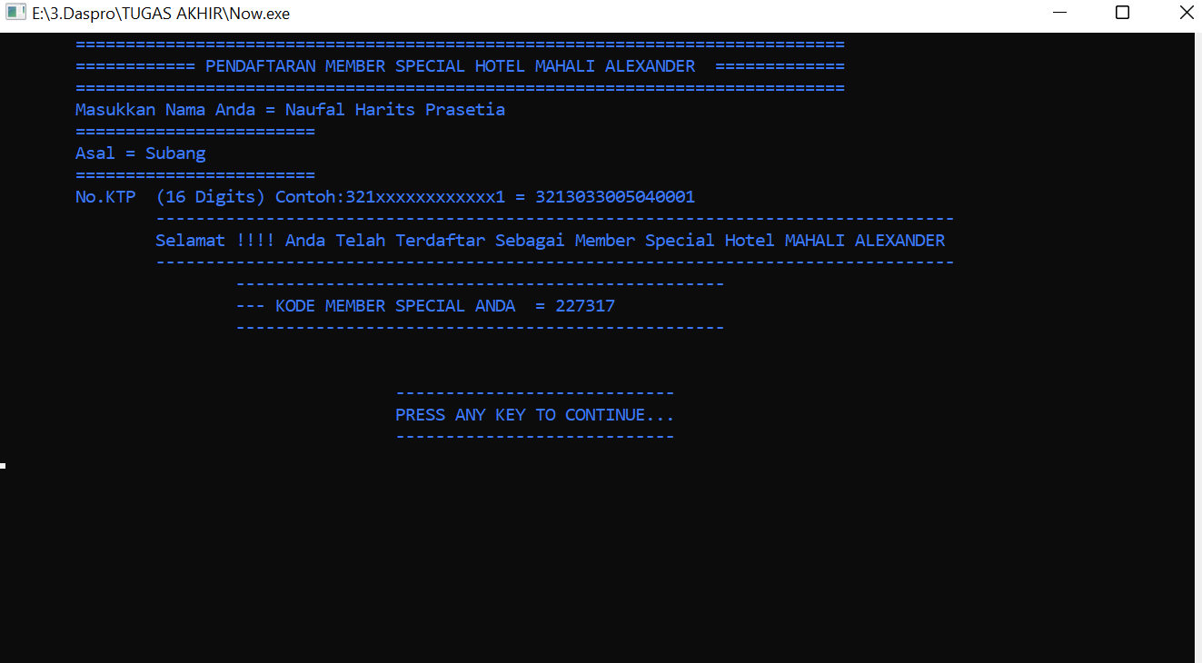

[9] Tampilan diatas adalah tampilan ketika pelanggan memilih menu ke-5 (daftar member) , program akan mengecek terlebih dahulu apakah pelanggan sudah terdaftar sebagai member atau belum, jika sudah program akan menampilkan pesan bahwa pelanggan sudah terdaftar sebagai member special Hotel Mahalli Alexander , dan jika belum maka pelanggan akan diminta inputtan berupa nama, asal, dan yang terpenting adalah No.KTP (16 Digit) jika lebih atau kurang dari 16 digit akan menampilkan error dan akan minta inputtan ulang, jika sudah input semua maka program akan menampilkan pesan selamat dan akan memberikan kode member yang di generate secara acak/random yang mana kode ini dibisa dipakai untuk

check-out[3] agar mendapatkan diskon ketika pembayaran, setelah semua itu program akan kembali ke menu utama[1].

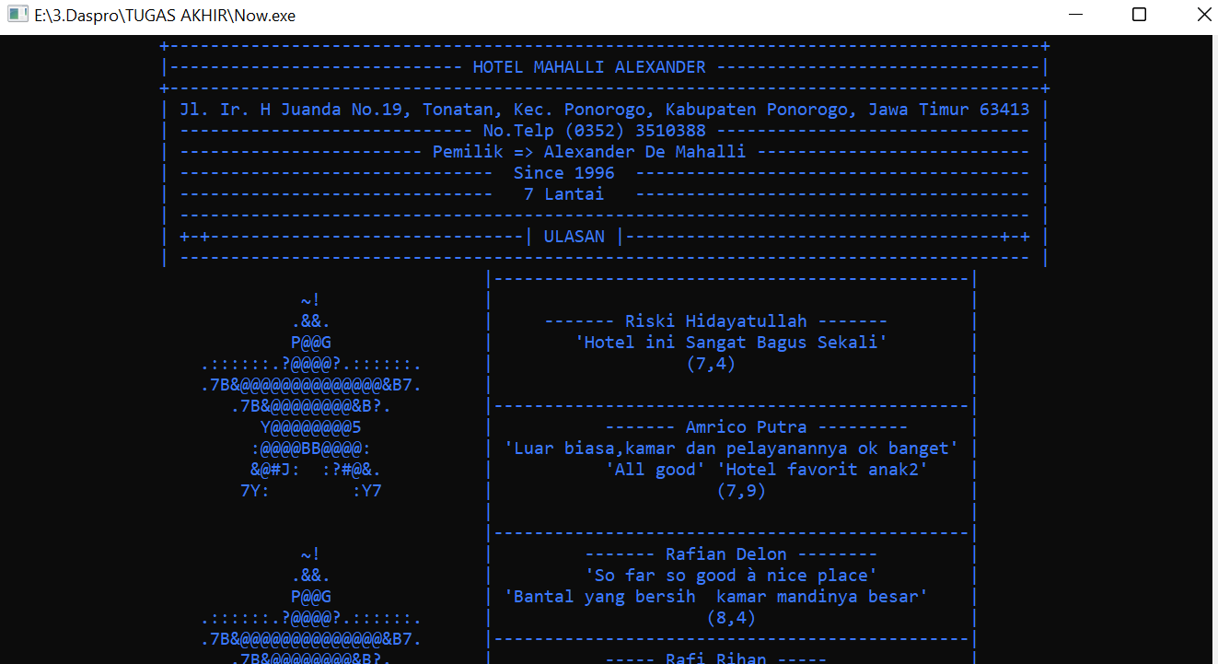

[10] Ini Adalah Tampilan ketika pelanggan memilih menu ke-6 (Informasi Hotel) , program akan menampilkan seluruh informasi hotel mulai dari jalan, no telepon. pemilik, tahun berdiri, ulasan , dll. setelah menampilkan itu semua program akan kembali ke menu utama

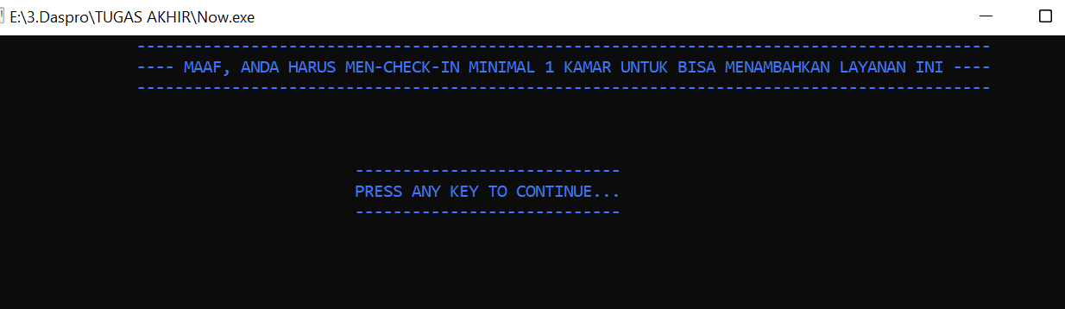

.

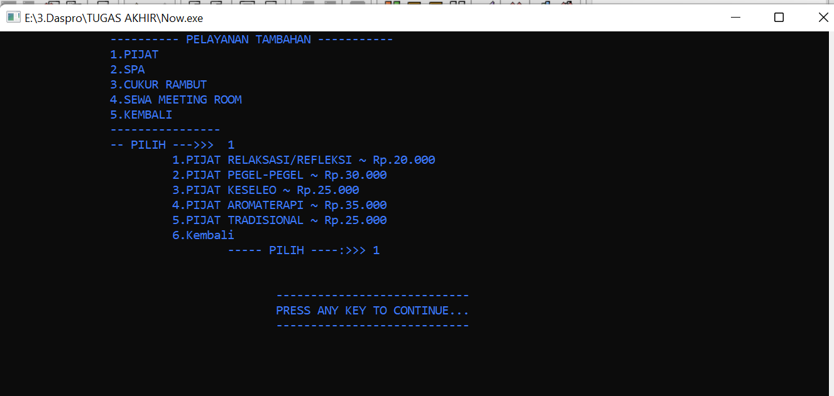[11] Ini Adalah Flowchart ketika pelanggan memilih menu ke-7 (Pelayanan Extra) , program akan mengecek terlebih dahulu apakah sudah ada kamar yang di check-in atau belum, program ini hanya tersedia jika pelanggan sudah mencheck-in minimal 1 kamar, jika belum ada tampilkan pesan belum ada , jika sudah ada maka program akan menampilkan menu pelayanan extra, setelah memilih menu itu , data akan disimpan dan akan ditampilkan ketika pelanggan melakukan check-out.

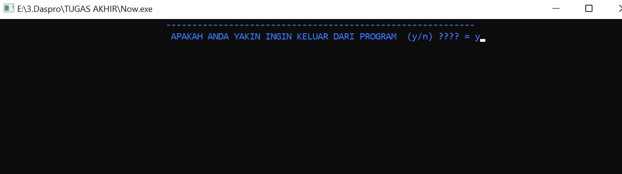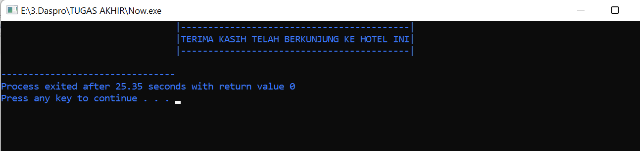

[12] Ini Adalah Flowchart ketika pelanggan memilih menu ke-8 (EXIT) , program akan meminta konfirmasi kepada pelanggan apakah dia yakin ingin keluar dari program atau tidak. Jika ‘y’ maka program akan menampilkan pesan terima kasih dan akan keluar dari program , jika ‘n’ maka program akan kembali ke Menu Utama.

**BAB III PENUTUP**

**3.1 Kesimpulan**

Adapun beberapa kesimpulan yang dapat diambil adalah :

a) Dalam bahasa C++ semua hal yang berhubungan dengan sintaks harus diperhatikan secara seksama, hal ini dikarenakan sebuah program tidak akan bisa running apabila salah satu sintaks itu missing.

b) Masyarakat yang ingin memesan kamar di hotel ini tidak harus datang langsung ke hotel, tetapi cukup dengan membuka program ini dia bisa memesan kamar yang akan dia pesan pada hotel ini.

c) Dalam membangun program kita harus memperhatikan huruf reverse word, variable, konstanta, dan lain-lain karena program C++ bersifat case sensitive (huruf kecil dan besar dianggap berbeda).

d) Struktur Data merupakan salah satu bahan dasar dasar pembuatan program.

Pemakaian struktur data yang tepat didalam proses pemograman akan menghasilkan algoritma yang jelas dan tepat sehingga menjadikan program secara keseluruhan lebih sederhana.

e) Array merupakan bagian dari struktur data yaitu termasuk dalam struktur data sederhana yang dapat didefinisikan sebagai pemesanan alokasi memori sementara pada komputer.

f) Waktu yang terpakai dalam proses pembayaran menjadi jauh lebih efisien.

**3.2 Saran**

a. Semoga makalah ini menjadi sebuah titik pendorong bagi pemula yang ingin belajar bahasa C++ secara mendalam.

b. Semoga makalah ini menjadi pegangan pembaca dalam memahami setiap sintaks umum yang ada pada bahasa C++.

c. Diharapkan makalah ini berguna dan dapat menjadi sarana pembelajaran oleh pembaca dan menjadi lebih paham mengenai program dan aplikasi lain pendukungnya.

d. Semoga program ini dapat lebih dikembangkan lagi, dan dapat digunakan oleh banyak orang, dan semoga program ini memberikan manfaat bagi pembaca.

e. Program ini dapat didesain dengan tampilan yang lebih baik dan lebih menarik lagi.